ISO14064/ISO14067温室气体核查员培训
(GHG内审员,GHG核查员,碳排放核查员)
【课程描述】
实施ISO14064/ISO14067碳足迹体系降低温室气体(GHG)的排放和排放贸易，促进温室气体的量化、监测、报告和验证的一致性、透明度和可信性；保证组织识别和管理与温室气体相关的责任、资产和风险；德信诚推出本课程导入温室气体审核的概念，介绍组织边界、活动强度、排放系数的意义，以期具备计算组织的温室气体排放能力。
【课程对象】
企业管理人员、从事节约能源，减少温室气体排放，保护环境工作的人员、在EMS实施过程中承担内部核查工作的人员、有志于从事GHG识温室气体管理工作的人员。
【课程费用】 精品内训课程，请询价。
【课程大纲】
时 间 | 第一部分 | 第二部分
课程内容 | ◆ 温室效应介绍和GHG问题之最新发展  ◆ GHG温室气体/碳排放标准概述  ◆ GHG关键术语  ◆ ISO14064-1-2018标准讲解  4 原则  5 温室气体清单界限  5.1组织边界 5.2报告界限 5.2.1建立报告边界 5.2.2直接温室气体排放量和清除量 5.2.3间接温室气体排放 5.2.4温室气体清单类别  6 温室气体排放量和清除量的量化  6.1温室气体源和汇的识别 6.2量化方法的选择 6.3温室气体排放量和清除量的计算 6.4基准年温室气体清单 6.4.1基准年的选择和确定 6.4.2审查基准年温室气体清单  7 减排行动  8 温室气体清单质量管理  8.1温室气体信息管理 8.2文件保留和记录保存 8.3评估不确定性  9 温室气体报告 | ◆ ISO14067-2018产品碳足迹量化要求和指南  ◆ ISO14064-3-2019温室气体减排的确认和核查  ◆ 导入温室气体核查的概念，介绍组织边界、活动强度、排放系数的意义，以期具备计算组织的温室气体排放能力  ◆ 建立组织內部确认和核查数据的能力  ◆ 案例练习：温室气体的计算方式及温室气体报告  ◆ 如何接受外部审核或客户要求温室气体减排及产品碳足迹  ◆ 考试。  ◆ 考试合格者颁发“ISO14064/ISO14067温室气体核查员培训合格证书”
热门内训课程 | 企业钻石卡：到企业内训6天  内审员内训：到企业内训1-4天  优秀班组长内训：到企业内训2-4天  QCC品管圈内训：到企业内训1-4天  6sigma六西格玛绿带内训：到企业内训4天  JIT精益生产现场管理与改善实务内训：到企业内训4天  APQP/FMEA/SPC/MSA/PPAP五大工具内训：到企业内训4天 |  | 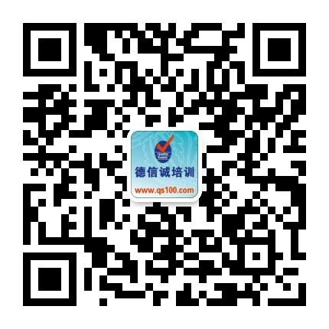

E-MAIL TO：qs100@qs100.com

ISO14064/ISO14067温室气体核查员培训
(GHG内审员,GHG核查员,碳排放核查员)

报 名 表
参加学员姓名 |  |  | 身份证号码
公司发票抬头 |  |  |  |  | 传真FAX
联系人/部门 |  | QQ/E-mail |  |  | 联系电话
证书邮寄地址
★ 报名咨询热线： 0755-25585689、13923767579 黄小姐、劳小姐
★ 课程费用含培训教材﹑午餐、证书、税费等（所有公开课均可提供到厂内训，请提前预约）
★ QQ：675978375、153570591、1484093445 微信服务号：dxcsz01

